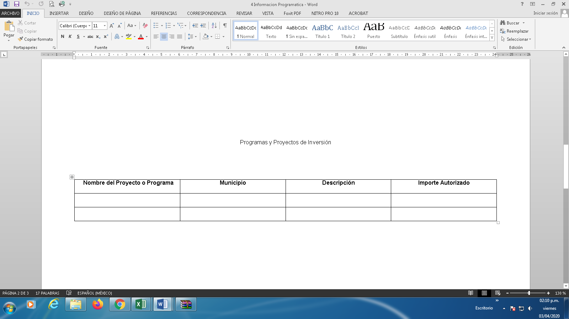

2025
TRIMESTRE A REPORTAR:OCTUBRE-DICIEMBRE |  |  |  |  |  |  |  |  |  |  |  |  |  |  |  |  | FORMATO C
 |  |  |  |  |  |  |  | ENE-MAR |  | ABR-JUN |  | JUL-SEPT |  | OCT-DIC
No. | NIVEL | INDICADOR | TIPO DE INDICADOR | MÉTODO DE CÁLCULO | NUMERADOR | DENOMINADOR | PROGRAMADO % | 1°TRIMESTRE |  | 2°TRIMESTRE |  | 3°TRIMESTRE |  | 4°TRIMESTRE |  | ALCANZADO | JUSTIFICACION DE VARIACIONES
 |  |  |  |  |  |  |  | C | % | C | % | C | % | C | % | META (%) | JUSTIFICACION DE VARIACIONES
1 | FIN | Tasa bruta de escolarización del nivel Preescolar en la Entidad Federativa. | ESTRATEGICO  EFICACIA  ANUAL | (Matrícula total al inicio de cursos en educación preescolar de 3 a 5 años atendida en los servicios educativos del estado en el periodo t / Población de 3 a 5 años en el estado en el periodo t) x 100 | 46,034 | 46034 | 62.5 | 0 | 0.00 | 0.00 | 0.00 | 0.00 | 0.00 | 0.00 | 0.00 | 0.00 | CUMPLIMIENTO PROGRAMADO AL CUARTO TRIMESTRE
2 | FIN | Tasa bruta de escolarización del nivel Primaria en la Entidad Federativa. | ESTRATEGICO  EFICACIA  ANUAL | (Matrícula total al inicio de cursos en educación primaria de 6 a 11 años atendida en los servicios educativos del estado en el periodo t / Población de 6 a 11 años en el estado en el periodo t) x 100 | 144,521 | 144521 | 99.41 | 0 | 0.00 | 0.00 | 0.00 | 0.00 | 0.00 | 0.00 | 0.00 | 0.00 | CUMPLIMIENTO PROGRAMADO AL CUARTO TRIMESTRE
3 | FIN | Tasa bruta de escolarización del nivel Secundaria en la Entidad Federativa. | ESTRATEGICO  EFICACIA  ANUAL | (Matrícula total al inicio de cursos en educación secundaria de 12 a 14 años atendida en los servicios educativos en el estado en el periodo t / Población de 12 a 14 años en el estado en el periodo t) x 100 | 62,065 | 76231 | 81.4 | 0 | 0.00 | 0.00 | 0.00 | 0.00 | 0.00 | 0.00 | 0.00 | 0.00 | CUMPLIMIENTO PROGRAMADO AL CUARTO TRIMESTRE
4 | PROPÓSITO | Porcentaje de trabajadores de Educación Básica a Nivel Preescolar pagados a través del FONE. | ESTRATEGICO  EFICACIA  ANUAL | (Número de trabajadores de Educación Básica a Nivel Preescolar en la Entidad Federativa que son pagados a través del FONE en el periodo t / Número total de trabajadores de Educación Pública Básica a Nivel Preescolar en la Entidad Federativa en el periodo t) x 100 | 1,613 | 2697 | 59.8 | 0 | 0.00 | 0.00 | 0.00 | 0.00 | 0.00 | 0.00 | 0.00 | 0.00 | CUMPLIMIENTO PROGRAMADO AL CUARTO TRIMESTRE
5 | PROPÓSITO | Porcentaje de trabajadores de Educación Básica a Nivel Primaria pagados a través del FONE. | ESTRATEGICO  EFICACIA  ANUAL | (Número de trabajadores de Educación Básica a Nivel Primaria en la Entidad Federativa que son pagados a través del FONE en el periodo t / Número total de trabajadores de Educación Pública Básica a Nivel Primaria en la Entidad Federativa en el periodo t) x 100 | 5,450 | 6102 | 89.31 | 0 | 0.00 | 0.00 | 0.00 | 0.00 | 0.00 | 0.00 | 0.00 | 0.00 | CUMPLIMIENTO PROGRAMADO AL CUARTO TRIMESTRE
6 | PROPÓSITO | Porcentaje de trabajadores de Educación Básica a Nivel Secundaria pagados a través del FONE. | ESTRATEGICO  EFICACIA  ANUAL | (Número de trabajadores de Educación Básica a Nivel Secundaria en la Entidad Federativa que son pagados a través del FONE en el periodo t / Número total de trabajadores de Educación Pública Básica a Nivel Secundaria en la Entidad Federativa en el periodo t) x 100. | 4,449 | 5438 | 81.81 | 0 | 0.00 | 0.00 | 0.00 | 0.00 | 0.00 | 0.00 | 0.00 | 0.00 | CUMPLIMIENTO PROGRAMADO AL CUARTO TRIMESTRE
7 | COMPONENTE | Tasa neta de plazas presupuestales pagadas a los trabajadores de Educación Básica en el nivel Preescolar, que ocupan plazas FONE en la Entidad Federativa. | GESTIÓN  EFICACIA  TRIMESTRAL | (Sumatoria de plazas presupuestales FONE pagadas en la Entidad Federativa en Educación Básica en el nivel Preescolar en el periodo t / Sumatoria de plazas FONE ocupadas en la Entidad Federativa en Educación Básica en el nivel Preescolar en el periodo t) x 100 | 2,744 | 2744 | 100 | 2,744 | 100.00 | 2778.00 | 101.24 | 2722.00 | 99.20 | 0.00 | 0.00 | 75.11 | CUMPLIMIENTO DE ACUERDO A LA PROGRAMACIÓN
8 | COMPONENTE | Tasa neta de plazas presupuestales pagadas a los trabajadores de Educación Básica en el nivel Primaria, que ocupan plazas FONE en la Entidad Federativa. | GESTIÓN  EFICACIA  TRIMESTRAL | (Sumatoria de plazas presupuestales FONE pagadas en la Entidad Federativa en Educación Básica en el nivel Primaria en el periodo t / Sumatoria de plazas FONE ocupadas en la Entidad Federativa en Educación Básica en el nivel Primaria en el periodo t) x 100 | 7,864 | 7,864 | 100 | 7,864 | 100.00 | 7906.00 | 100.53 | 7813.00 | 99.35 | 0.00 | 0.00 | 74.97 | CUMPLIMIENTO DE ACUERDO A LA PROGRAMACIÓN
9 | COMPONENTE | Tasa neta de plazas presupuestales pagadas a los trabajadores de Educación Básica en el nivel Secundaria, que ocupan plazas FONE en la Entidad Federativa. | GESTIÓN  EFICACIA  TRIMESTRAL | (Sumatoria de plazas presupuestales FONE pagadas en la Entidad Federativa en Educación Básica en el nivel Secundaria en el periodo t / Sumatoria de plazas FONE ocupadas en la Entidad Federativa en Educación Básica en el nivel Secundaria en el periodo t) x 100 | 16873 | 16873 | 100 | 16873 | 100.00 | 16514.00 | 97.87 | 16046.00 | 95.10 | 0.00 | 0.00 | 73.24 | CUMPLIMIENTO DE ACUERDO A LA PROGRAMACIÓN
10 | ACTIVIDAD | Porcentaje del presupuesto ejercido para el pago de la nómina de los trabajadores de Educación Básica que ocupan plazas FONE en la Entidad Federativa. | GESTIÓN  EFICACIA  TRIMESTRAL | (Presupuesto ejercido en el pago de nómina (Servicios Personales) al término del trimestre t / Total del presupuesto Aprobado al inicio del Ejercicio Fiscal correspondiente) x 100 | 7,337,374,752 | 7337374752 | 100 | 1,339,132,322 | 18.25 | 1536871484.00 | 20.95 | 1820297515.00 | 24.81 | 0.00 | 0.00 | 64.01 | MONTO EJERCIDO HASTA LA SEGUNDA QUINCENA DE SEPTIEMBRE

